به نام خدا

جلسه دوم تکنیک های داخل دهانی

هم اکنون تکنیک نیمساز به صورت گسترده ای توسط تکنیک موازی جایگزین شده است.

اما در مواردی که امکان تهیه تصویر با تکنیک موازی نیست از نیمساز استفاده می شود مانند گیرنده های large rigid و آناتومی بیمار که اجازه استفاده از تکنیک موازی را نمی دهد.

تکنیک نیمساز براساس قانون Cieszynski's rule of isometry به این صورت اجرا می شود که وقتی دو مثلث با هم برابر هستند که یک ضلع مشترک و دو زاویه مساوی دارند. گیرنده تصویر تا آن جایی که امکان دارد به سطح لینگوال دندان نزدیک می شود و پلن گیرنده با پلن دندان در سطح اینسیزال یا اکلوزال دندان با هم زاویه ای تشکیل می دهند خط فرضی به عنوان نیمساز این زاویه در نظر بگیرید و که اشعه عمود بر آن می تابد در نتیجه ما دو مثلث برابر داریم که در یک ضلع مشترک و دو زاویه مساوی دارند. وتر این دو مثلث یکی طول دندان و دیگری تصویر دندان هستند که با هم برابر هستند.

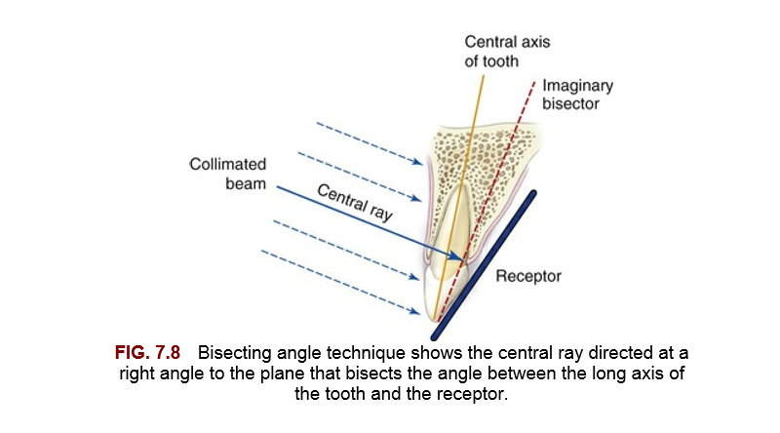

دو محدودیت تکنیک نیمساز

در دندانهای چند ریشه ای برای داشتن تصویر صحیح, اشعه مرکزی باید جداگانه عمود بر هر ریشه بتابد.

لول استخوان آلوئولار کرونالی تر از حد واقعی آن قرار می گیرد در نتیجه ارتفاع استخوان آلوئولار distort شده است.

Positioning of the Patient

Maxillary projections

بیمار به صورت upright می نشیند و پلن ساژیتال عمود بر زمین و پلن اکلوزال موازی با زمین تنظیم می گردد.

Mandibular projections

بیمار باید uprightباشد و پلن ساژیتال عمود بر زمین و سر بیمار کمی به عقب برده می شود تا پلن اکلوزال موازی با زمین شود.

Angulation of the Tube Head Horizontal angulation

کالیماتور اشعه ایکس موازی سطح باکال دندان ها قرار می گیرد و در مرحله بعد به گونه ای تنظیم می شود که اشعه ایکس موازی کانتاکت های بین دندانی بتابد.

Vertical angulation

در تکنیک نیمساز, هدف اصلی تابش اشعه ایکس عمود بر نیمساز زاویه بین دندان و گیرنده است.

تنظیم دقیق موقعیت بیمار در تکنیک نیمساز الزامی است. یک سری زاویه های از پیش تعیین شده برای جمعیت کلی در نظر گرفته شده است و اغلب احتیاج است با توجه به شرایط آناتومیکی هر فرد مثلا proclination دندان ها تغییر یابد.

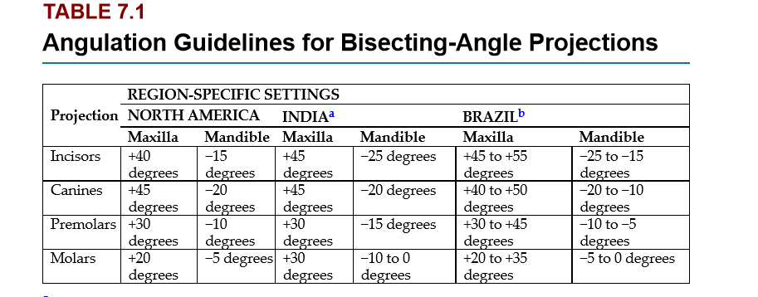

Bitewing Radiography

رادیوگرافی بایت وینگ یا بین دندانی دربرگیرنده تاج دندان های فک بالا و پایین و آلوئولار کرست است. محور طولی گیرنده های بایت وینگ مهمولا به صورت افقی قرار می گیرند اما می توانند عمودی هم تنظیم شوند. اشعه به سمت فضاهای بین دندانی جهت دهی می شود و موازی پلن اکلوزال می تابد. گیرنده تصویر موازی پلن باکال و لینگوال دندان ها و عمود بر جهت تابش اشعه قرار می گیرد.

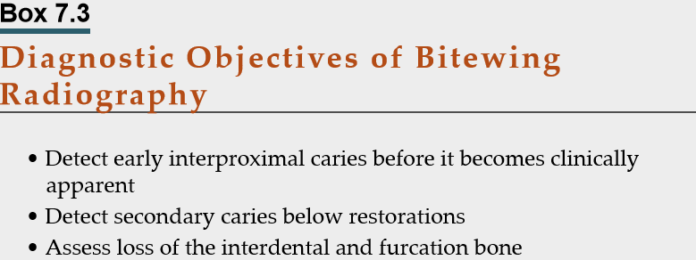

Positioning of the Patient

بیمار به صورت upright می نشیند و پلن ساژیتال عمود بر زمین و پلن اکلوزال موازی با زمین قرار می گیرد.

Receptor Placement Horizontal bitewing projections

به صورت روتین رادیوگرافی های بایت وینگ افقی تهیه می شوند. از دندان های پرمولر و مولر نمای جداگانه تهیه می شود. گیرنده تصویر بر در وستیبول لینگوال در مجاورت دندان ها قرار میگیرد؛ bite block یا bite tab که دومی در بخش استفاده می شود بر روی سطح اکلوزال دندان های مندیبل قرار می گیرد و همچنین موازی سطح باکال دندان ها تنظیم می شود. در مرحله بعد دندان ها به آرامی بر روی هم گذاشته می شود. تا دندان های فک بالا و پایین از هم جدا شوند. برای بایت وینگ پرمولر از نیمه دندان کانین تنظیم می شود کانین فک پایین چون به صورت روتین جلوتر قرار می گیرد مبنا در نظر گرفته می شود. برای بایت وینگ مولار 1-2 میلی متر فراتر از سطح دیستال آخرین دندان مولر رویش شیافته

Vertical bitewing projections

وقتی که تحلیل متوسط تا شدید استخوان وجود دارد کارایی دارد.

Angulation of the Tube Head

Horizontal angulation

برای مشاهده سطوح بین دندانی بدن superimposition؛ اشعه ایکس باید به سمت کانتاکت ها جهت گیری شود. تفاوت کمی در انحنای فک بالا با پایین وجود دارد بنابراین اشعه در جهت کانتاکت پرمولرهای پایین می تابد اورلپ در پرمولرهای بالا وجود ندارد یا خیلی کم است.

یک محدوده چند درجه ای قابل قبول برای زاویه افقی وجود دارد در واقع اورلپ کمتر از یک سوم ضخامت مینا قابل قبول است.

کانتاکت بین مولر اول و دوم ماگزیلا نسبت به مولرهای مندیبل چند درجه قدامی تر

(more anteriorly) باز می شود.

Vertical angulation

زاویه ی 10 درجه عمودی به سر تیوپ اشعه ایکس داده می شود تا اشعه موازی سطح اکلوزال دندان ها عبور کند در نتیجه منجر به کاهش اورلپ کاسپ های مقابل می شود و احتمال مشاهده پوسیدگی های اولیه در occlusal dentinoenamel junction را بهبود می بخشد.

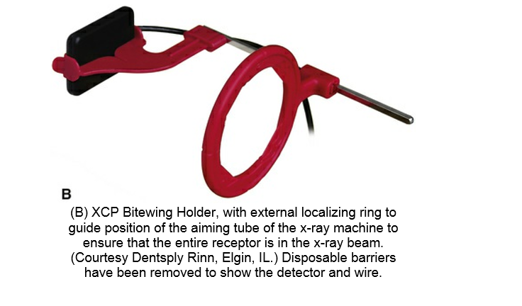

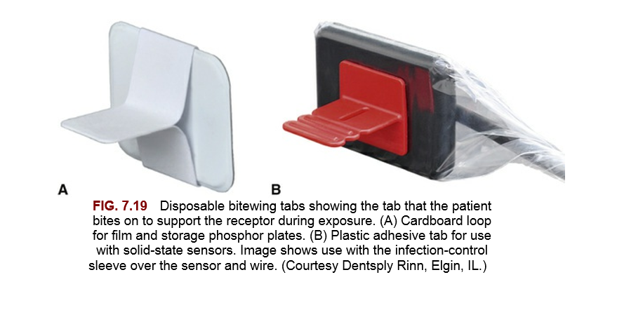

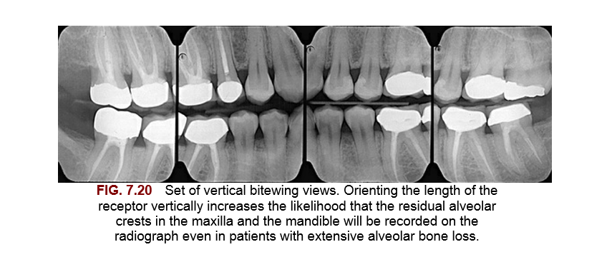

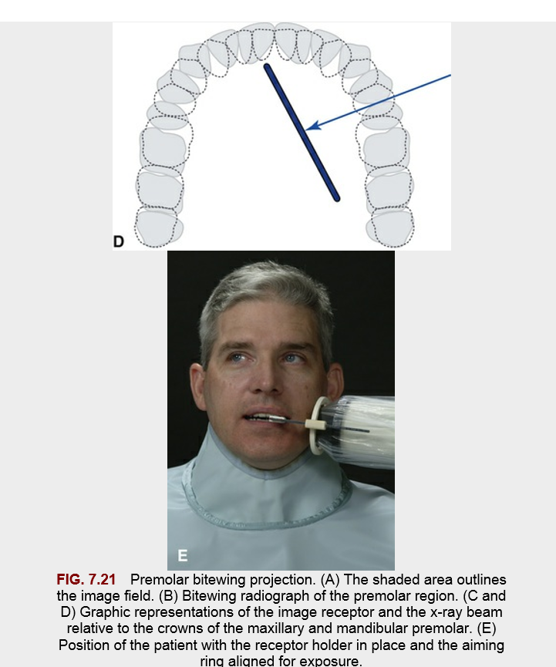

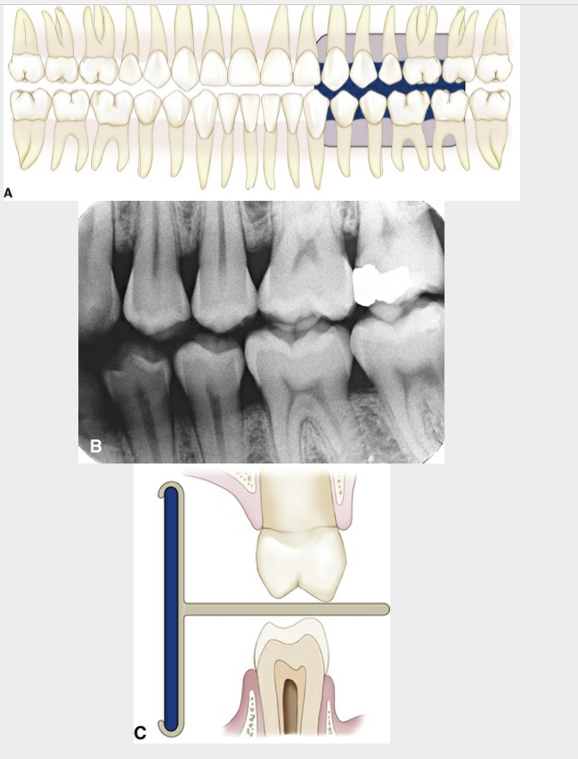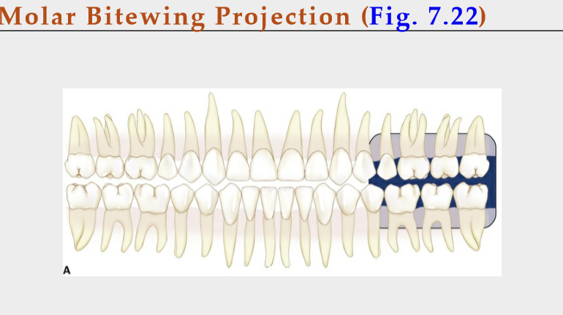

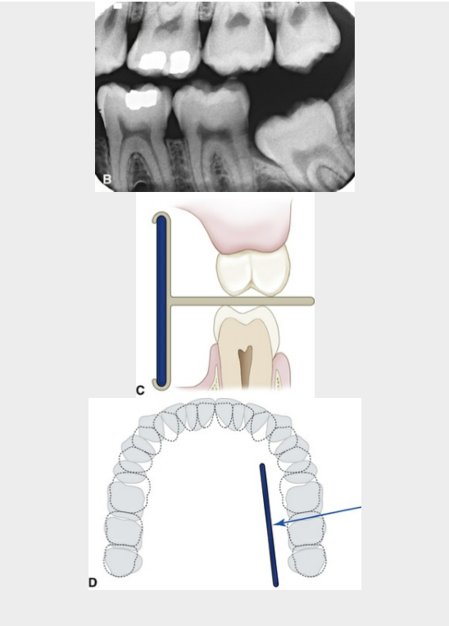

Occlusal Radiography

نمای رادیوگرافی اکلوزال تصویری گسترده از فک و دندان ها ایجاد می کند. این تکنیک وقتی که بیمار قادر به باز کردن دهان نیست و در کودکان با سن کم که توانایی تحمل گیرنده پری اپیکال را ندارند کارایی دارد. برای اینکه تصاویر اکلوزال با یک زاویه شیب دار گرفته می شود با یک تصویر پری اپیکال ضمیمه شود تا از لحاظ سه بعدی مورد تفسیر قرار بگیرد.

برای تهیه تصویر اکلوزال یک گیرنده بزرگ به ابعاد (7.7 cm × 5.8 cm [3 inches × 2.3 inches]) در بین سطوح اکلوزال قرار می گیرد.

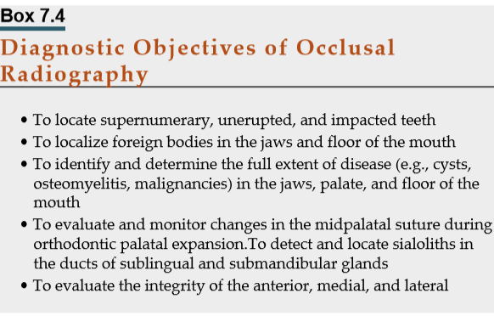

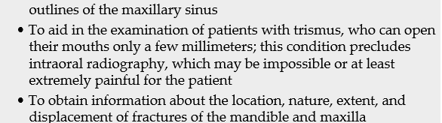

لطفا تمامی اسلایدها به خصوص از اسلاید 16 تا آخر حتما مطالعه شود.

سالم باشید.

دکتر مهوش حسنی خرداد ماه 1399